Okresy středočeského kraje:  Na obrázku je uveden schématický nákres okresů středočeského kraje. Vaším úkolem je vybrat z nabídky okresy s příslušností do středočeského kraje. Aby to nebylo tak lehké, jsou zde uvedeny i okresy z jiných krajů. Navíc jeden okres (patřící do středčes. kraje) zde uveden není. Vaším úkolem je, doplnit ho.  Pozn. Pro úplnost jsou zde načrtnuty i bývalé okresy, které souvisely s Prahou | Okresy středočeského kraje:  Na obrázku je uveden schématický nákres okresů středočeského kraje. Vaším úkolem je vybrat z nabídky okresy s příslušností do středočeského kraje. Aby to nebylo tak lehké, jsou zde uvedeny i okresy z jiných krajů. Navíc jeden okres (patřící do středčes. kraje) zde uveden není. Vaším úkolem je, doplnit ho.  Pozn. Pro úplnost jsou zde načrtnuty i bývalé okresy, které souvisely s Prahou
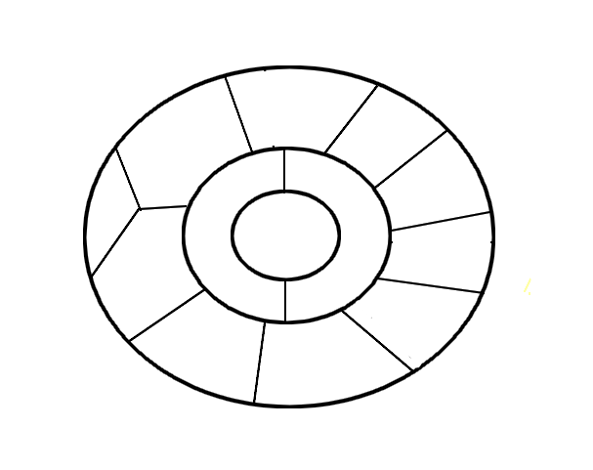
Havlíčkův Brod, Příbram, Chrudim, Praha – západ, Kutná Hora, Benešov, Beroun, Louny, Mladá Boleslav, Kolín, Tábor, Praha - východ, Kladno, Nymburk, Louny, Mělník, Praha, Neratovice | Havlíčkův Brod, Příbram, Chrudim, Praha – západ, Kutná Hora, Benešov, Beroun, Louny, Mladá Boleslav, Kolín, Tábor, Praha - východ, Kladno, Nymburk, Louny, Mělník, Praha, Neratovice

Okresy středočeského kraje:  Na obrázku je uveden schématický nákres okresů středočeského kraje. Vaším úkolem je vybrat z nabídky okresy s příslušností do středočeského kraje. Aby to nebylo tak lehké, jsou zde uvedeny i okresy z jiných krajů. Navíc jeden okres (patřící do středčes. kraje) zde uveden není. Vaším úkolem je, doplnit ho.  Pozn. Pro úplnost jsou zde načrtnuty i bývalé okresy, které souvisely s Prahou | Okresy středočeského kraje:  Na obrázku je uveden schématický nákres okresů středočeského kraje. Vaším úkolem je vybrat z nabídky okresy s příslušností do středočeského kraje. Aby to nebylo tak lehké, jsou zde uvedeny i okresy z jiných krajů. Navíc jeden okres (patřící do středčes. kraje) zde uveden není. Vaším úkolem je, doplnit ho.  Pozn. Pro úplnost jsou zde načrtnuty i bývalé okresy, které souvisely s Prahou
Havlíčkův Brod, Příbram, Chrudim, Praha – západ, Kutná Hora, Benešov, Poděbrady, Beroun, Louny, Mladá Boleslav, Kolín, Tábor, Praha - východ, Kladno, Nymburk, Louny, Mělník, Praha, Neratovice | Havlíčkův Brod, Příbram, Chrudim, Praha – západ, Kutná Hora, Benešov, Poděbrady, Beroun, Louny, Mladá Boleslav, Kolín, Tábor, Praha - východ, Kladno, Nymburk, Louny, Mělník, Praha, Neratovice

V nabídce jsou největší průmyslové závody, stavby, nerostné suroviny či historické a přírodní památky středočeského kraje. Zařaď je do správného okresu. (tentokrát už chybí Praha - hlavní město). |  |  | V nabídce jsou největší průmyslové závody, stavby, nerostné suroviny či historické a přírodní památky středočeského kraje. Zařaď je do správného okresu. (tentokrát už chybí Praha - hlavní město).
Spolana , a.s. Neratovice  Slapská nádrž  hrad Karlštejn  černouhelná pánev  TPCA s.r.o.  zámek Žehušice  Český ráj  lázeňské město Poděbrady  zámek v Brandýse nad Labem  (oblíbené sídlo Rudolfa II.)  hrad Okoř  uranové doly  Křivoklátsko | Rakovník  Příbram  Mělník  Benešov  Praha – východ  Praha – západ  Kolín  Kutná Hora  Kladno  Nymburk  Mladá Boleslav  Beroun |  | Spolana , a.s. Neratovice  Slapská nádrž  hrad Karlštejn  černouhelná pánev  TPCA s.r.o.  zámek Žehušice  Český ráj  lázeňské město Poděbrady  zámek v Brandýse nad Labem  (oblíbené sídlo Rudolfa II.)  hrad Okoř  uranové doly  Křivoklátsko | Rakovník  Příbram  Mělník  Benešov  Praha – východ  Praha – západ  Kolín  Kutná Hora  Kladno  Nymburk  Mladá Boleslav  Beroun

V nabídce jsou největší průmyslové závody, stavby, nerostné suroviny či historické a přírodní památky středočeského kraje. Zařaď je do správného okresu. (tentokrát už chybí Praha - hlavní město). |  |  | V nabídce jsou největší průmyslové závody, stavby, nerostné suroviny či historické a přírodní památky středočeského kraje. Zařaď je do správného okresu. (tentokrát už chybí Praha - hlavní město).
Spolana , a.s. Neratovice  Slapská nádrž  hrad Karlštejn  černouhelná pánev  TPCA s.r.o.  zámek Žehušice  Český ráj  lázeňské město Poděbrady  zámek v Brandýse nad Labem  (oblíbené sídlo Rudolfa II.)  hrad Okoř  uranové doly  Křivoklátsko | Rakovník  Příbram  Mělník  Benešov  Praha – východ  Praha – západ  Kolín  Kutná Hora  Kladno  Nymburk  Mladá Boleslav  Beroun |  | Spolana , a.s. Neratovice  Slapská nádrž  hrad Karlštejn  černouhelná pánev  TPCA s.r.o.  zámek Žehušice  Český ráj  lázeňské město Poděbrady  zámek v Brandýse nad Labem  (oblíbené sídlo Rudolfa II.)  hrad Okoř  uranové doly  Křivoklátsko | Rakovník  Příbram  Mělník  Benešov  Praha – východ  Praha – západ  Kolín  Kutná Hora  Kladno  Nymburk  Mladá Boleslav  Beroun

